附件1：

申请资料的编制格式及规范要求

一、供应商提交报名文件须知：
1、供应商应严格按照以下顺序填写和提交下述规定的全部格式文件以及其他有关资料，混乱的编排导致报名文件被误读或查找不到有效文件是供应商的风险。
2、所附表格中要求回答的全部问题和/或信息都必须正面回答。
3、本声明书的签字人应保证全部声明和问题的回答是真实的和准确的。

4、供应商全部文件应按规定提交。

二、申请资料编制格式及规范要求：

1、本项目采用电子文件形式提交。

2、供应商按照规定格式要求进行编制并加盖公章后，按要求在政采云系统内按要求上传。

2025-2026年度丽水市（除庆元县、龙泉市外）物业管理服务开放式框架协议采购项目

申
请
资
料

项目编号：LCK2025-005
标 项：
供应商名称：
日期：2025年 月 日

目录

（格式自拟）

▲一、承诺响应表
丽水市公共资源交易中心：
我单位自愿参与此次“2025-2026年度丽水市（除庆元县、龙泉市外）物业管理服务开放式框架协议采购项目（项目编号：LCK2025-005）（标项： ）”的政府采购活动，保证注册供应商资料和本项目申请资料是真实的、合法的。我单位已详细阅读本项目征集公告全部资料和相关附件，并已了解我单位在申请参加本项目过程中的权利和义务。我单位郑重声明且承诺以下内容：
序号 | 承诺事项及采购要求
1 | 承诺申请资料的有效期从提交申请资料时间起，不少于本项目的框架协议期限，在协议期满之前均具有约束力。
2 | 承诺遵守和履行本项目征集公告的各项规定和《2025-2026年度丽水市（除庆元县、龙泉市外）物业管理服务开放式框架协议采购项目协议书》条款，协议内容详见征集公告附件2，积极配合采购机构和采购监管部门的工作。
3 | 承诺提供的服务符合丽水市（包括市本级、莲都区、开发区、青田县、缙云县、云和县、景宁畲族自治县、松阳县、遂昌县）物业管理服务内容及服务质量标准。具体服务内容及质量标准详见征集公告附件4、附件5。
4 | 承诺按本次报价提供丽水市各级国家机关、事业单位和团体组织的物业管理服务；承诺投标报价符合各市、县（区）相关报价标准，不超过采购单位预算。
5 | 采购监管部门和采购机构有权根据执行情况调整限额标准及交易规则，供应商应无条件遵守操作规定和交易规则。

供应商名称（公章）：
日期： 年 月 日

▲二、相关证书复印件

要求：
1、公司法人的，须提供营业执照复印件、税务登记证（或其他缴纳证明材料）复印件、社保登记证（或其他缴纳证明材料）复印件；若是实施“五证合一、一照一码”登记制度改革的，只需提供改革后取得的营业执照复印件；
2、事业单位法人的，须提供事业单位法人证书复印件；
3、相关资格证书要求：
⑴标项三：供应商须提供《保安服务许可证》复印件；
⑵标项四：供应商须提供《特种设备安装维修许可证》（电梯）复印件；
⑶标项五：供应商须提供《消防技术服务机构资质证书》复印件。
4、复印件需要加盖公章。
供应商名称(公章)：
日期： 年 月 日
▲三、法人授权委托书

丽水市公共资源交易中心：
兹委派我公司 先生/女士（其在本公司的职务是： ，联系电话： 手机： 传真： 身份证号码： ）代表我公司全权处理2025-2026年度丽水市（除庆元县、龙泉市外）物业管理服务开放式框架协议采购项目（项目编号：LCK2025-005）（标项： ）的一切事项，并全权代表本公司签订该项目相关协议书、合同及负责处理协议、合同履行等事宜。
本委托书有效期：自 年 月 日起至2026年12月31日。
特此告知。

供应商名称（公章）：
签发日期： 年 月 日

▲四、法定代表人及授权委托人的身份证（复印件）

法定代表人身份证： 授权委托人身份证：

供应商名称(公章)：
日期： 年 月 日

▲五、符合参加政府采购活动应当具备的一般条件的承诺函

丽水市公共资源交易中心：
我方参与2025-2026年度丽水市（除庆元县、龙泉市外）物业管理服务开放式框架协议采购项目（项目编号：LCK2025-005）政府采购活动，郑重承诺：
（一）具备《中华人民共和国政府采购法》第二十二条第一款规定的条件：
1、具有独立承担民事责任的能力；
2、具有良好的商业信誉和健全的财务会计制度；
3、具有履行合同所必需的设备和专业技术能力；
4、有依法缴纳税收和社会保障资金的良好记录；
5、参加政府采购活动前三年内，在经营活动中没有重大违法记录；
6、具有法律、行政法规规定的其他条件。
（二）未被信用中国（www.creditchina.gov.cn)、中国政府采购网（www.ccgp.gov.cn）列入失信被执行人、重大税收违法案件当事人名单、政府采购严重违法失信行为记录名单。
（三）不存在以下情况：
1、单位负责人为同一人或者存在直接控股、管理关系的不同供应商参加同一合同项下的政府采购活动的；
2、为采购项目提供整体设计、规范编制或者项目管理、监理、检测等服务后再参加该采购项目的其他采购活动的。

供应商名称(公章)：
日期： 年 月 日

▲六、政府采购廉洁承诺书
丽水市公共资源交易中心：
我方决定参加 2025-2026年度丽水市（除庆元县、龙泉市外）物业管理服务开放式框架协议采购项目（项目编号：LCK2025-005）标项： ）的投标,向贵方自愿作出如下承诺:
第一条 廉洁承诺
我方在参与政府采购项目的过程中严格遵守国家有关反腐倡廉方面的规定，遵守我方在本廉洁承诺书中的承诺，与贵方保持正常的业务交往，按照有关法律法规和程序开展业务活动，若我方发生违反本廉洁承诺书约定的行为，在依法承担法律责任的同时，愿承担本承诺书规定的相应责任。
我方保证：
（一）不违反廉洁从业的相关规定，严格遵守国家法律法规；
（二）不以任何理由向贵方及其工作人员行贿或赠送礼金、有价证券、贵重物品等；
（三）不为贵方及其工作人员购置或提供通讯工具、交通工具、高档办公用品和装修住房等；
（四）不以任何名义为贵方及其工作人员报销应由贵方或贵方工作人员个人支付的费用；
（五）不以任何理由安排贵方工作人员参加宴请及娱乐休闲和旅游等消费活动；
（六）不从事其他违反国家有关法律法规规章以及廉洁从业有关规定的行为。
第二条 违诺责任
我方如发生违反本廉洁承诺书第一条第二款的规定，无论我方是否中标，在依法承担法定责任的同时，我方自愿承担如下廉洁承诺违诺责任：
（一）导致贵方相关工作人员受到问责、通报批评或诫勉谈话等处理的（尚未达到党政纪处分），贵方有权要求我方交纳廉洁保证金；
（二）导致贵方相关工作人员受到党内警告、严重警告处分或受到行政警告、记过处分的，贵方有权要求我方交纳廉洁保证金；
（三）导致贵方相关工作人员受到撤销党内职务、留党察看或受到行政记大过、降级处分的，贵方有权要求我方交纳廉洁保证金；
（四）导致贵方相关工作人员受到开除党籍处分、行政撤职、开除处分或被依法追究刑事责任的，贵方有权要求我方交纳廉洁保证金。
第四条 承诺书的效力
（一）时间效力。如我方未中标，本廉洁承诺书的效力及于整个项目招投标活动；如我方中标，则本廉洁承诺书的效力及于项目招投标活动开始直至质保期结束。
（二）在招投标阶段，本廉洁承诺书是我方响应文件的组成部分，经我方签字盖章后生效，无论我方是否中标或中标后是否签订合同，对我方均具有法律约束力。
（三）如我方中标，本廉洁承诺书将成为我方与贵方签订的合同的组成部分，如遇合同无效或效力终止的，本廉洁承诺书仍独立有效。
第五条 其他
（一）本廉洁承诺书作为响应文件、合同的组成部分时，凡因本廉洁承诺书产生的或与本廉洁承诺书有关的任何纠纷均应按照响应文件、合同约定的争议解决方式予以解决；响应文件、合同对争议解决方式没有约定、约定不明确或者本廉洁承诺书独立生效的，我方同意有关纠纷由贵方住所地人民法院管辖。
（二）本廉洁承诺书一式三份，由贵我双方、主管部门各执一份，具有同等法律效力。

供应商名称（公章）：
法定代表人或授权委托人（签字或签章）：
日期： 年 月 日

▲七、信用查询记录
1.“信用中国”（www.creditchina.gov.cn）输入公司名称查询截图。参考下图：
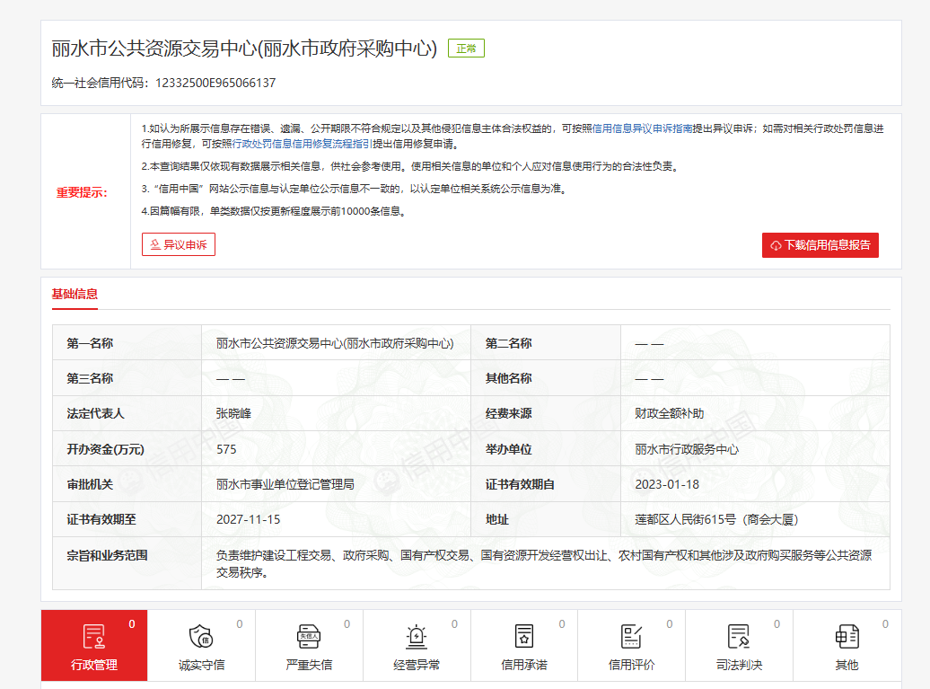
2.“中国政府采购网”（http://www.ccgp.gov.cn/search/cr/）输入公司名称查询截图。参考下图：
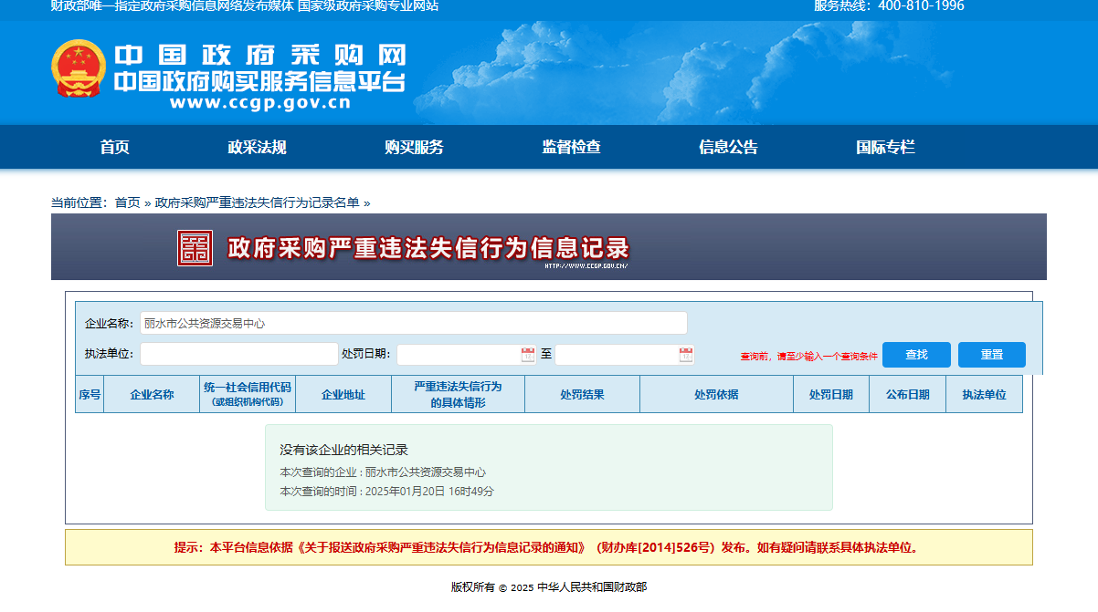
▲八、拟派总协调人情况
- 总协调人列表
姓名 | 职务 | 联系电话 | 手机
- 总协调人的身份证
《居民身份证》正反二面扫描件

- 总协调人任命文件
关于(总协调人姓名)同志的任命通知
现任命(总协调人姓名)同志为 (供应商全称) 关于2025-2026年度丽水市（除庆元县、龙泉市外）物业管理服务开放式框架协议采购项目（项目编号：LCK2025-005）标项： ）的总协调人，全权处理本项目的具体定点项目相关事宜。
供应商（盖章）：
日期：
九、其他文件或说明（如果有）

供应商名称(公章)：
日期： 年 月 日

